Índice

1. Introdução 2
2. Caso de Uso - V1.1 3
3. Diagrama de Classe 9
4. Diagrama de Seqüência 10
5. Interfaces 12
a. Tela de Manutenção do CPB – V1.1 12
6. Acesso ao Banco de Dados 13
7. Documentos de Apoio 13

Introdução

Caso de Uso - V1.1

Pré-Condições: Somente usuários com o perfil de Usuário Ancine poderão visualizar estas telas.

Objetivo  Ator  Ativação  Passos | Apresentar ao usuário a tela de manutenção do cadastro de CPB.  Usuário Ancine.  Menu Principal Interno—Cadastro de CPB—Menu CPB  Fluxo Principal  Obs. O número do CPB só será gerado após liberar um CPB.  - Sistema apresenta a tela de “Manutenção do Cadastro de CPB” (Fig.35) com as opções disponíveis para a pesquisa de um CPB.  - Esta pesquisa poderá ser feita de várias formas.  - A busca poderá ser feita pelos campos:  Selecionar Campo: Combo Box (Seleção de lista com os dados para pesquisa que um título poderá ter. Já estarão preenchidos na Combo Box).  - Título Original  - CNPJ/CPF Requerente  - Cedente  - Cessionário  - Número de CPB  - Razão Social/Nome Requerente  - Produtor(a)  - Todos  O campo text área só será habilitado após escolher uma informação na Combo Box Selecionar Campo e uma vez selecionado será obrigatório preencher o campo text área.  2.2. A busca também poderá ser feita pelo campo Situação: (Seleção de lista com as possíveis situações que um CPB poderá estar. Já cadastrados no sistema) Obrigatório.  2.3. Justificativa: Combo Box (Seleção de lista com as possíveis justificativas de uma situação de CPB cancelado , já cadastrados no sistema) Obrigatório. (TB_JUSTIF_STATUS_OBRA_CPB)  Este campo só será preenchido após escolher uma Situação de Cancelado. Será Obrigatória uma justificativa uma vez que escolher a situação de cancelado  - Sob-Júdice  - Decisão Judicial  - Decisão Ancine  - A pedido da Empresa  - Falta de Pagamento  - Falta de Documento  - Duplicidade de Solicitação  - Arquivo Morto  3. Após ter escolhido um a opção usuário Ancine clica no botão de Pesquisa. Sistema faz validações. (Ver Exceções).  4. Sistema emite o resultado da pesquisa na mesma tela de acordo a solicitação que foi marcada na tela. Sistema faz a busca no banco de dados de acordo com os parâmetros fornecidos e atualiza a lista na parte inferior. Sistema apresentará na parte da direita os botões de Cancelar, Imprimir e Excluir e as situações de acordo com a pesquisa.  5. No caso de ser uma Obra Seriada Titulada, Obra Seriada não Titulada e Minissérie a pesquisa retornará mostrando os Capítulos e Episódios e suas devidas situações.  Fluxo Alternativo1  1. Usuário clica no link voltar na tela de Solicitação de CPB, e sistema volta para a tela anterior.  Fluxo Alternativo 2  1. Usuário Ancine solicita o cancelamento dos dados de um CPB clicando no botão Cancelar. Sistema estende para caso de uso Cancelar CPB.  2. Usuário Ancine pode seguir o Fluxo Principal ou o Fluxo Alternativo.  Fluxo Alternativo 3  - Usuário Ancine solicita realizar manutenção dos certificados do CPB clicando no link relativo a cada CPB que deseja validar. Sistema estende para caso de uso Validar CPB.  - Usuário Ancine pode seguir o Fluxo Principal ou o Fluxo Alternativo.  Fluxo Alternativo 4  Obs. Este fluxo poderá ser iniciado tanto desta tela ao clicar no botão Imprimir ou da tela da lista de documentos após ter ticado os documentos.  1. Usuário Ancine solicita a Impressão de um certificado de CPB clicando no ícone Imprimir azul ou verde.  2. Sistema solicita a confirmação da operação exibindo a mensagem. “Confirma a Impressão!”  3. Caso as validações tenham sido bem sucedidas sistema emite mensagem “Certificado impresso com sucesso!”.  4. Caso a impressora já esteja verde Sistema exibi mensagem. “Deseja Imprimir 2ª Via!”. Usuário poderá imprimir várias vezes este certificado.  5. Usuário Ancine cancela a operação de impressão e o sistema se mantém na tela sem mais nada a executar e a impressora ficará no estado que estava antes.  6. Usuário Ancine pode seguir o Fluxo Principal ou o Fluxo Alternativo.  Exceções  1. Confirmar os dados da pesquisa clicando no botão Pesquisar.  1.1. Condição: Alguns dos campos obrigatórios não informados.  Ação: Mostra a Mensagem: “O campo xxxxxx deve ser fornecido!”, e se posiciona no campo não fornecido.  1.2. Condição: Alguns dos valores com tipo inválido.  Ação: Mostra a Mensagem: “O campo xxxxxx deve ser numérico!”, e se posiciona no campo.  1.3. Condição: O número CPB não for encontrado.  Ação: Mostra a Mensagem: “O número do CPB não foi encontrado ou inexistente!”, e se posiciona no campo fornecido.  1.4. Condição: O nome título original não foi encontrado.  Ação: Mostra a Mensagem: “O nome titulo original xxxxx não foi encontrado ou não foi informado corretamente!”, e se posiciona no campo fornecido.  1.5. Condição: O CNPJ/CPF do Requerente não foi encontrado.  Ação: Mostra a Mensagem: “O CNPJ/CPF do Requerente não foi encontrado ou não foi informado corretamente!”, e se posiciona no campo fornecido.  1.6 Condição: Alguma situação de CPB não encontrada. .  Ação: Mostra a Mensagem: “Não existe a situação xxxxx para esta pesquisa!”, e se posiciona no campo fornecido.  1.7 Condição: O Cedente não encontrado. .  Ação: Mostra a Mensagem: “O nome cedente xxxxx não foi encontrado ou não foi informado corretamente!”, e se posiciona no campo fornecido.  1.8 Condição: O Cessionário não encontrado. .  Ação: Mostra a Mensagem: “O nome Cessionário xxxxx não foi encontrado ou não foi informado corretamente!”, e se posiciona no campo fornecido.  1.7 Condição: O Produtor(A) não encontrado. .  Ação: Mostra a Mensagem: “O nome Produtor(A) xxxxx não foi encontrado ou não foi informado corretamente!”, e se posiciona no campo fornecido.  1.8 Condição: O Produtor(A) não encontrado. .  Ação: Mostra a Mensagem: “O nome RazãoSocial/Nome xxxxx não foi encontrado ou não foi informado corretamente!”, e se posiciona no campo fornecido.  OBS:  Se o certificado estiver com a situação de certificado emitido, a impressora ficará verde.  Se a obra estiver com a impressora azul significa que o certificado ainda não foi emitido.

Regras:

Caso seja:

Parar uma Obra Seriada Titulada, Obra Seriada não Titulada e Minissérie na primeira vez que cadastrar e liberar uma obra irá gerar o número de CPB e quando houver mais capítulos/episódios para esta obra o número de CPB será o mesmo.

Após ter feito uma pesquisa e o campo número de CPB estiver vazio isso significará que não foi ainda gerado o número de CPB, uma vez que ele é gerado após liberar o CPB.

As situações de cada CPB estarão no canto inferior direito.

Quando o usuário Ancine entrar tela de Manter Dados CPB (Fig.5) será possível efetuar uma pesquisa nas seguintes situações:

Situação Fase de Cadastramento:
Quando o usuário externo conclui o cadastro do CPB e o usuário Ancine ainda não iniciou a validação (Possível ainda de alteração pelo usuário externo)
- Obra que acabou de ser cadastrada sem pendências sistema gravará os dados na base com Status = 1
- Poderá estar com o ícone de CPB Novo ou Renovação.
Situação Pendente:

Quando usuário Ancine iniciar o processo de validação dos dados informados dos documentos enviados e não liberar essa obra.
  - Permanece o botão de cancelar e excluir.
  - Deverá estar com o ícone de CPB Novo ou Renovação.
  - Sistema verificará se o requerente tem documentos pendentes (São documentos que estejam com a DT_Liberacao_Documento vazia
  - Sempre estará com o ícone de Pendente na primeira vez que o usuário entrar nesta tela, e só passará para a situação, ou seja, o ícone de Aguardando liberação depois que o usuário Ancine clicar no link e for para a tela de validar CPB.
  - Não poderá estar com o ícone de Impressora verde ou Impressora Azul

Situação Liberado Para Impressão
Quando o usuário Ancine confirmar e a obra será liberada, será exibido o Certificado, se não for solicitada à impressão, a situação ficará com esse status.
- Situação de Liberada: Para ter um CPB liberado Usuário Ancine deverá validar a obra que foi cadastrada pelo requerente e após checar os documentos necessários e validados, será gerado o certificado.
  - Não poderá ter o botão de lixeira uma vez que a obra está liberada.
  - Deverá estar com o ícone de CPB Novo ou Renovação.
  - Não terá o ícone de Certificado Emitido. A obra foi liberada.
  - Estará com o botão de cancelar. A qualquer momento uma obra poderá ser cancelada.
  - Deverá estar com o ícone de Impressora Azul mostrando que o certificado esta pronto para ser emitido.
  - Obra Liberada para Impressão: Estiver sem pendência nenhuma e sistema gravará os dados na base com Status = 4

Obs. Uma obra liberada não poderá ser excluída.

Obs.2 Quando o usuário pressionar o link de uma obra liberada, todas as informações correspondentes a obra deverão estar desabilitadas, inclusive os botões de “adiconar” e os ícones de “Edição” e “exclusão” dos profissionais.

Situação Liberado com Certificado
No momento que solicitar a impressão, o status ficará nessa condição.
- Situação de Liberada: Para ter um CPB liberado Usuário Ancine deverá validar a obra que foi cadastrada pelo requerente e após checar os documentos necessários e validados, será gerado o certificado.
  - Não poderá ter o botão de lixeira uma vez que a obra está liberada.
  - Deverá estar com o ícone de CPB Novo ou Renovação.
  - Deverá estar com ícone de Certificado Emitido. Esta situação só aparecerá uma vez que a obra foi liberada.
  - Estará com o botão de cancelar. A qualquer momento uma obra poderá ser cancelada.
  - Deverá estar com o ícone de Impressora verde mostrando que a impressão foi realizada. Uma vez que a impressora ficar verde quando for imprimir pela segunda vez sistema deverá perguntar
se é 2ªvia.
  - Obra Liberada com Certificado: Estiver emitido o certificado e sistema gravará os dados na base com Status = 5

Obs. Uma obra liberada não poderá ser excluída.

Obs.2 Quando o usuário pressionar o link de uma obra liberada, todas as informações correspondentes a obra deverão estar desabilitadas, inclusive os botões de “adiconar” e os ícones de “Edição” e “exclusão” dos profissionais.

Situação Cancelado
Em todas as situações será possível cancelar o CPB, justificando o cancelamento.

  - Após uma obra ter sido cancelada o botão de cancelar desaparece e entra no lugar o botão de restaurar e a situação desta obra ficará apenas com os ícones de CPB Renovação ou Novo e o ícone de CPB cancelado.

  - Após ter restaurado um CPB sistema volta para a situação de pendente e aguardando liberação neste momento volta à situação do status que estava o CPB novo ou renovação antese de ser cancelado.
  - Cancelado: Sistema gravará os dados na base com Status = 6
Obs. Quando o usuário pressionar o link de uma obra cancelada, todas as informações correspondentes a obra deverão estar desabilitadas, inclusive os botões de “adiconar” e os ícones de “Edição” e “exclusão” dos profissionais.

Status do CPB:
Tipo de status das obras:

Cadastro Incompleto: Quando tiver incluindo uma obra, para cada avançar de fase sistema gravará os dados na base com Status = 0, ou seja, um pré-cadastro.

Fase de Cadastramento: CPB que acabou de ser cadastrada sem pendências sistema gravará os dados na base com Status = 1

Obra Liberada para Impressão: Estiver sem pendência nenhuma e sistema gravará os dados na base com Status = 4

Obra Liberada com Certificado: Estiver emitido o certificado e sistema gravará os dados na base com Status = 5

Cancelado: Sistema gravará os dados na base com Status = 6

Obra Liberada: Quando o CPB estiver com o número de CPB e sem pendência nenhuma e sistema gravará os dados na base com Status = 4

Diagrama de Classe

Diagrama de Seqüência

- Seqüência – Manter Dados CPB init

- Seqüência – Manter Dados CPB pesquisar

Interfaces

Tela de Cadastro de Prestador de Serviço – Aba Dados Principais

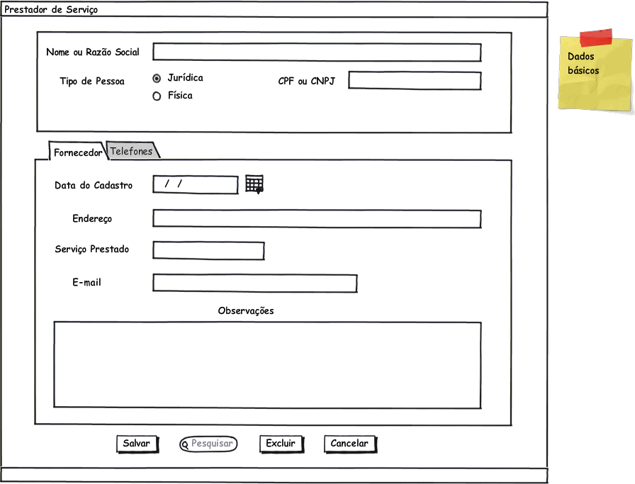
b.Tela de Cadastro de Prestador de Serviço – Aba Contato
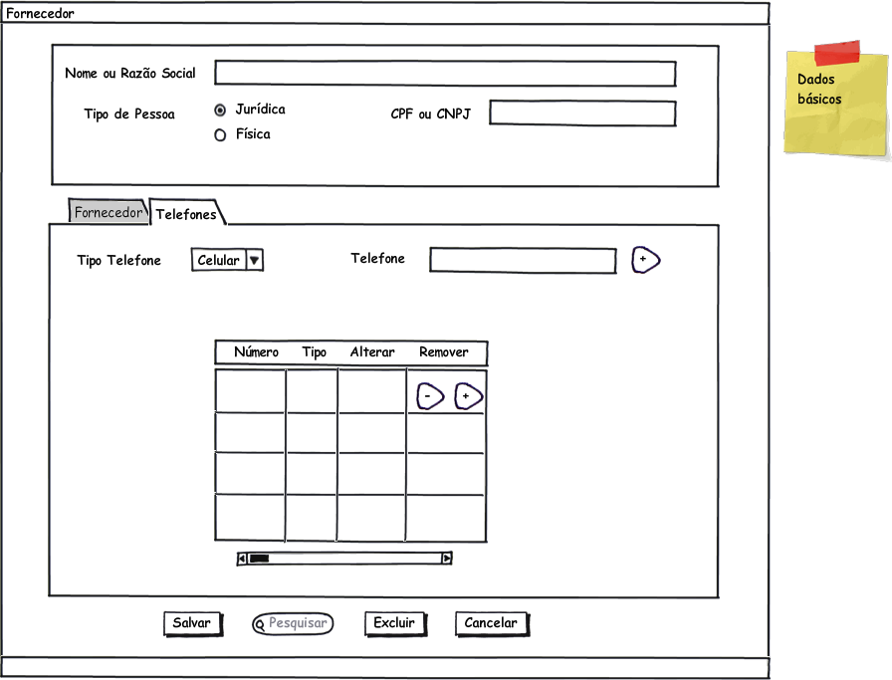

Acesso ao Banco de Dados

Nome do Campo / Tabela |  |  | Mascara / Tipo | Tamanho | Obrigatório
Na Interface | Na Tabela | Tabela | Mascara / Tipo | Tamanho | Obrigatório
SITUAÇÃO | DE_ STATUS_OBRA_CPB | TB_STATUS_OBRA_CPB | Alfanumerico | 50 | Conforme descrito no caso de uso.
JUSTIFICATIVA | DE_ JUSTIF_STATUS_OBRA_CPB |  | Alfanumerico | 50 | Conforme descrito no caso de uso.
N° CPB | ID_CPB | TB_CPB | NUMÉRICO | 100 | Sim
TITULO | NM_ORIGINAL | TB_OBRA | Alfanumerico | 100 | Sim
CPF/CNPJ | NR_CNPJ_CPF | TB_CADASTRO_ENTIDADES | NUMÉRICO | 14 | Sim

Documentos de Apoio
PDS – Padrões de Desenvolvimento de Software
Ver documento Padrão de Desenvolvimento Acine v0.doc

MA – Modelo de Arquitetura

Especificações Comuns
Diagrama de Navegação

Dicionário de Dados - Dicionário de Dados V01.1.doc

Diagrama de Classes

Diagrama de Seqüência

Banco de Dados

